南通航运职业技术学院
教职工进修培训
使用说明书

2019年11月14日

1.引言

1.1目的
本文档描述基于移动应用的高校教职工进修培训模块使用。

1.2适用对象
适用于教职工进修培训申请人和审批人员使用。

1.3系统使用环境要求
浏览器名称 | 版本要求
谷歌浏览器 | 无要求
360浏览器 | 极速模式
IE浏览器 | IE10以上

1.4流程图示
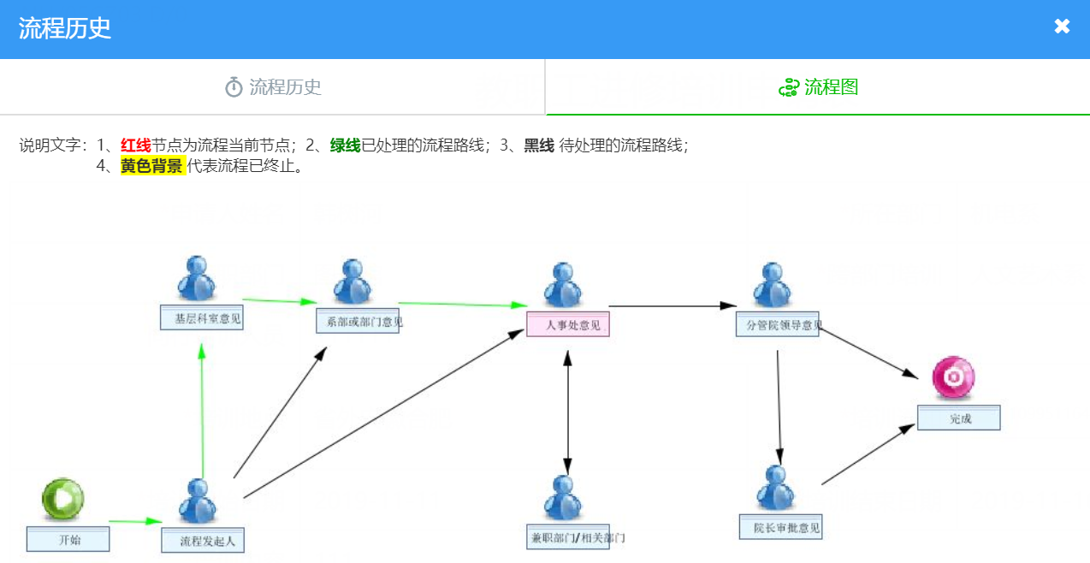

2.教职工进修培训使用说明

2.1PC端使用说明

2.1.1申请人发起申请
【1】首页登录融合服务门户首页，如下图所示，在融合服务门户中点击“服务大厅”：
【2】然后在服务大厅中找到教职工进修培训导航，操作截图如下：
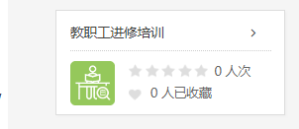

2.1.2申请人填写表单
【1】表单填写：依次填写相关的各个选项，带红色*的字段为必填项，操作界面如下：
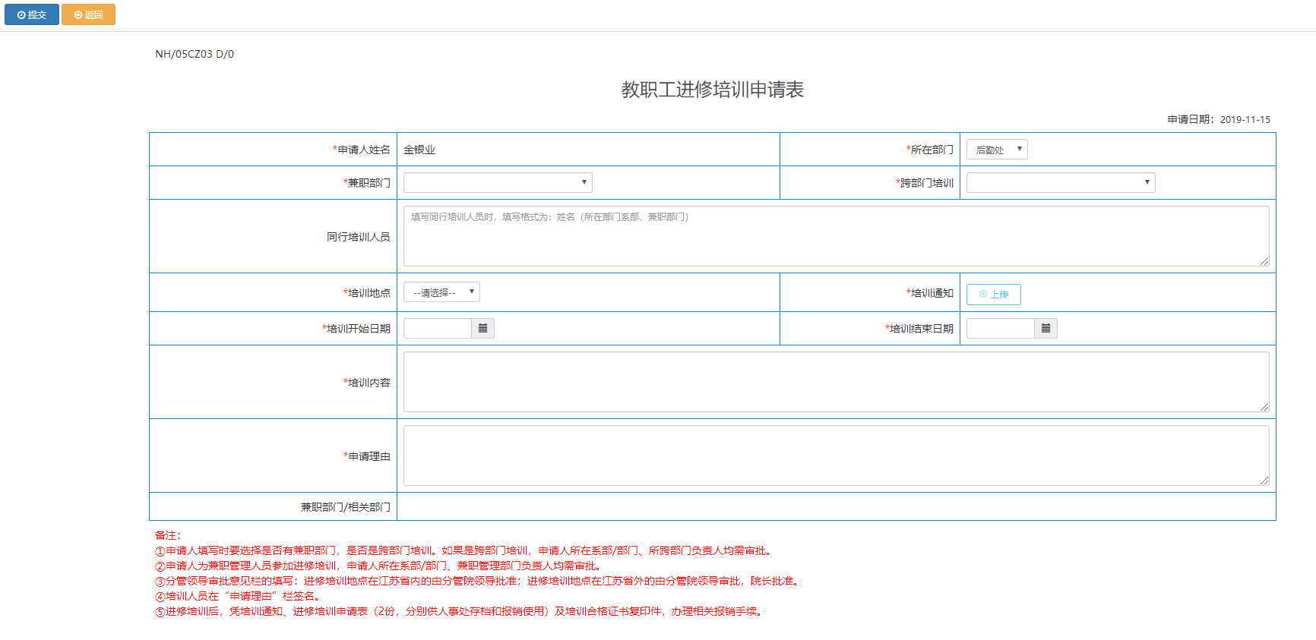

【2】确认输入的信息无误后提交申请，操作界面如下：
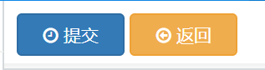
【3】指定审批人然后确认提交，操作界面如下：
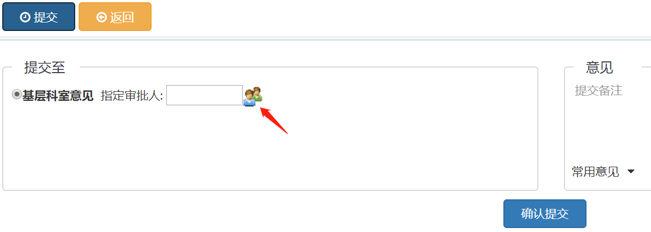
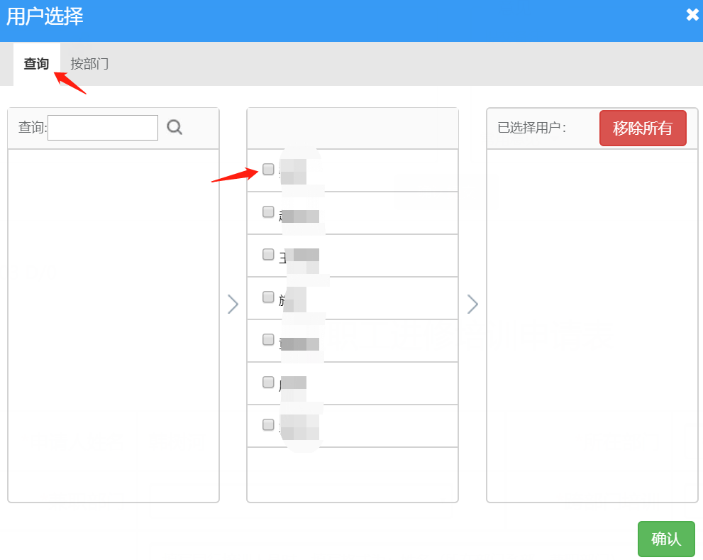
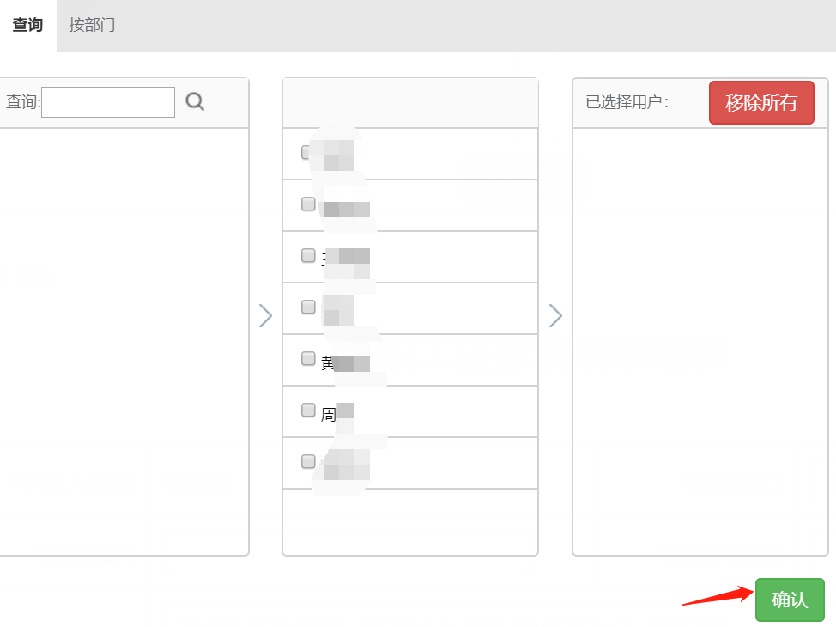
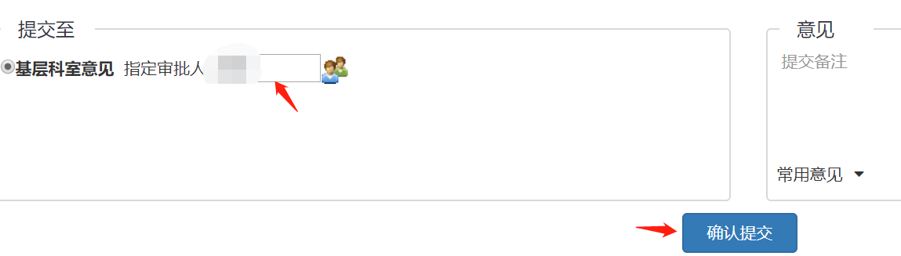

2.1.3申请人查看审批状态
【1】如下图所示，在融合服务门户的首页，点击“我的流程”。
如下图所示，“我的流程”各列表说明：
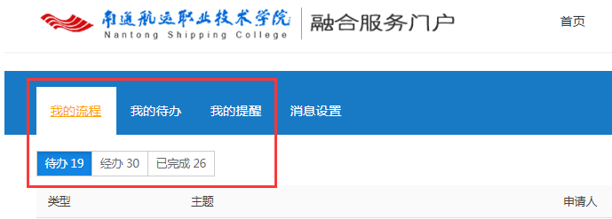
（1）待办：自己保存未提交的流程或者待自己审核的流程。
（2）经办：当前账户在待办中审核/审批完某流程事项后，流转到经办。
（3）已完成：当某流程事项办结时，出现在“已完成”列表中（不再出现在“经办”列表中）。
（4）我的提醒：目前包括周历提醒、财务工资、通知公告等。
如下图所示，“我的待办”各列表说明：
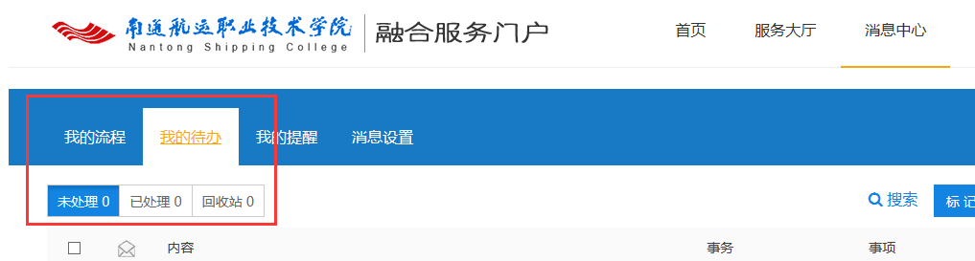
（1）未处理：显示需要当前账户审批、审核的流程事项。
（2）已处理：显示当前账户审批、审核过的流程事项。
【2】如下图所示，在“我的流程”的“待办”列表中，点击我提交的流程事项。
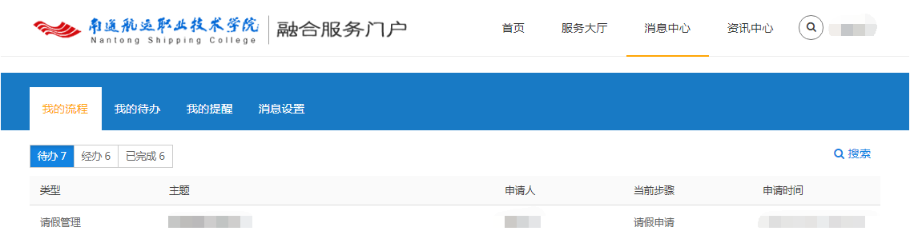
【3】如下图所示，点击“教职工进修培训申请表”右上角“流程历史”，查看审核详情。

【4】如下图所示，单击“流程图”，可查看教职工进修培训完整的审核流程，和当前审批进展情况。
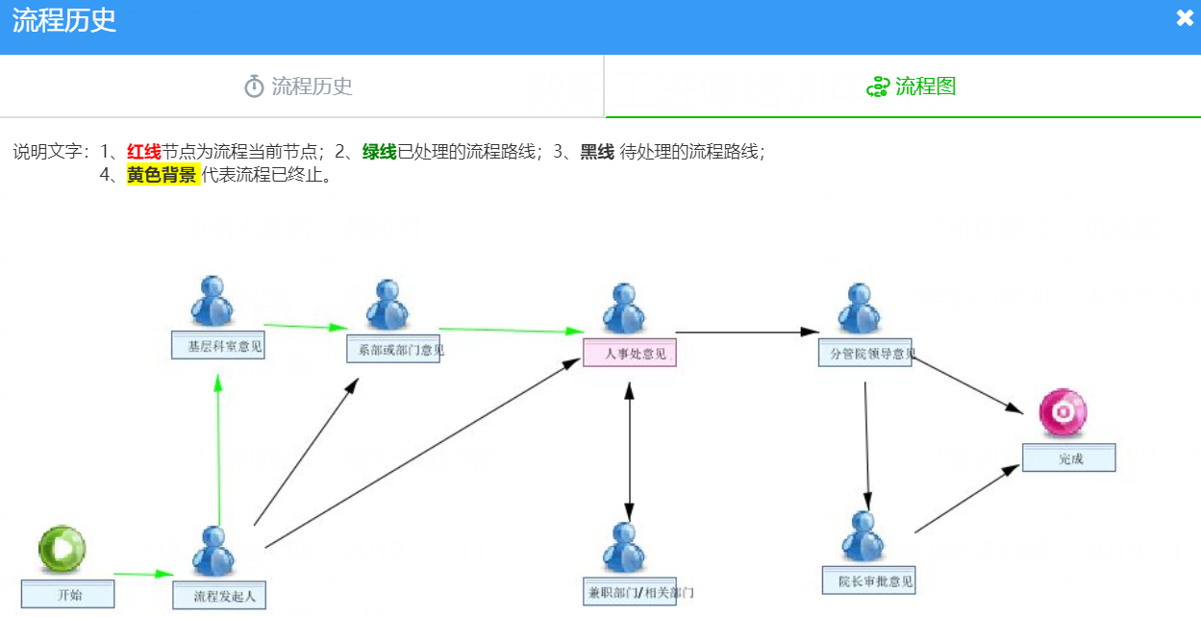

注意：图中红色为流程当前的位置，绿色箭头为办理过的节点，黑色箭头为流程下一步需要的过程。

2.1.4申请人查看审批意见
申请人在“我的流程”“待办”中找到自己发起的流程，在申请表的最下方可以查看审批意见，如下图所示。
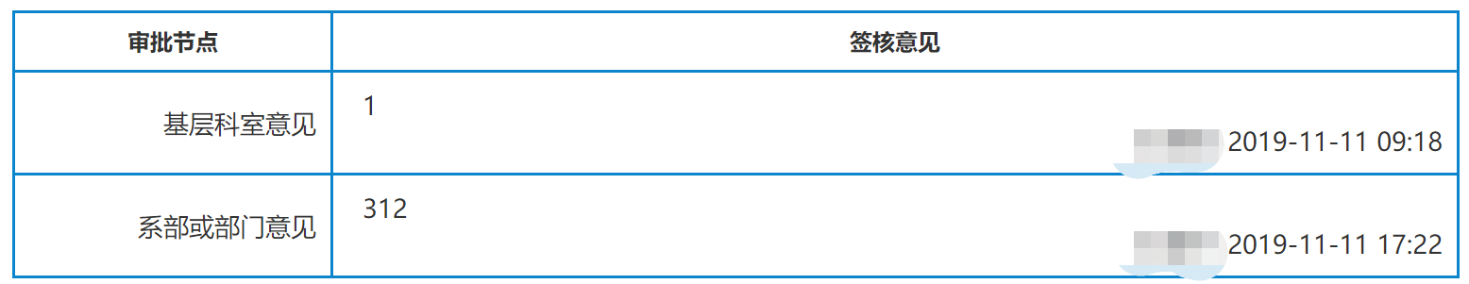

2.1.5申请人回撤审批表
若下一步审核人未审核，申请人想取消申请时，请点击“回撤”按钮，如下图所示。

2.1.6申请人修改审批表
当审批流程被退回到申请人处，申请人方可根据审批意见，自行修改申请填写的内容。（无需删除原有申请后重新发起新的申请）

2.1.7申请人流程作废
当审批流程（如领导审批不同意）被退回到申请人处，申请人可自行作废该审批流程。

2.1.8申请人打印办结的审批单
在“我的流程”的“已完成”列中，可打开办结的XXXX表，如下图所示，点击“打印”按钮。
如下图所示：

2.1.9审批人查看待办事项
【1】如下图所示，审批/审核人在“我的流程”中“待办”列表，查看是否有待办事项。
【2】如下图所示，点击“教职工进修培训”右上角“流程历史”，查看审核详情。

【3】如下图所示，单击“流程图”，可查看教职工进修培训完整的审核流程，和当前审批进展情况。
注意：图中红色为流程当前的位置，绿色箭头为办理过的节点，黑色箭头为流程下一步需要的过程。

2.1.10审批人审阅并签署意见
【1】若审核通过，点击“审阅”按钮，如下图所示，在右侧“意见”栏中填写审批/审核意见，在左侧选择下一步审批人员。
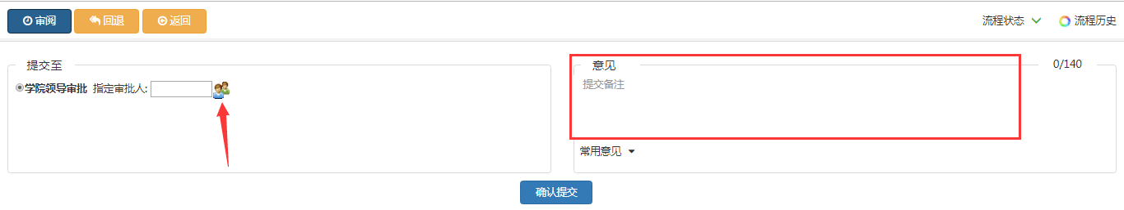
【2】若审核不通过，点击“回退”按钮，如下图所示。
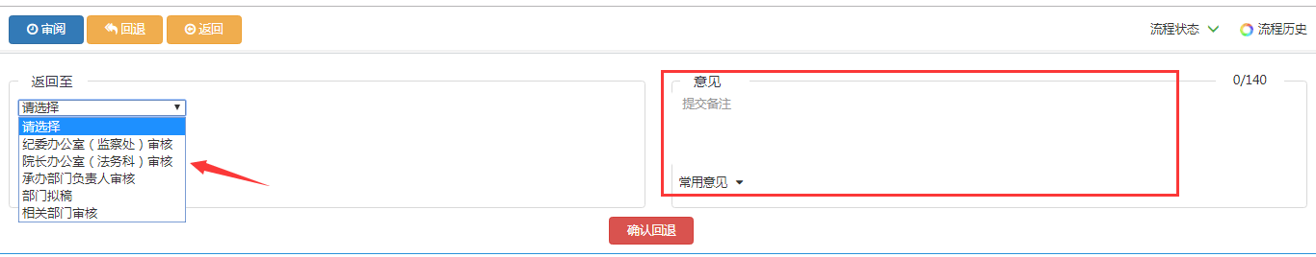
注意：回退时，可选择当前流程经过的任意一个节点（相应节点处的人员不变）。
【3】发现下一步审批环节或审批人选错，若下一步审批人未审批时，可点击“回撤”按钮。

2.1.11个人常用意见维护
如下图所示，点击“常用意见”处的“添加常用意见”，进行个人常用意见维护。
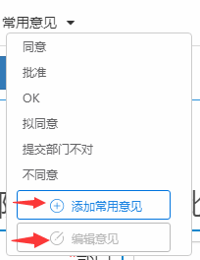

2.1.12申请人，审批人流程查找
【1】若申请人想要查找自己发起的流程或审批人想要查找自己办理过的流程，进入“我的流程”，点击右边“搜索”，如下图：
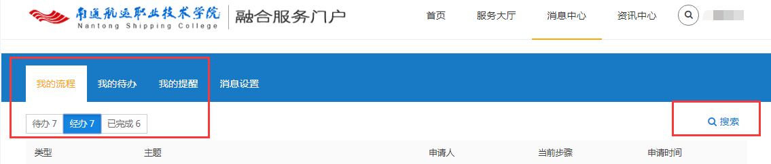
【2】分别进入“我的流程”，“经办”，“已完成”，输入搜索关键词，搜索相关流程，如下图：
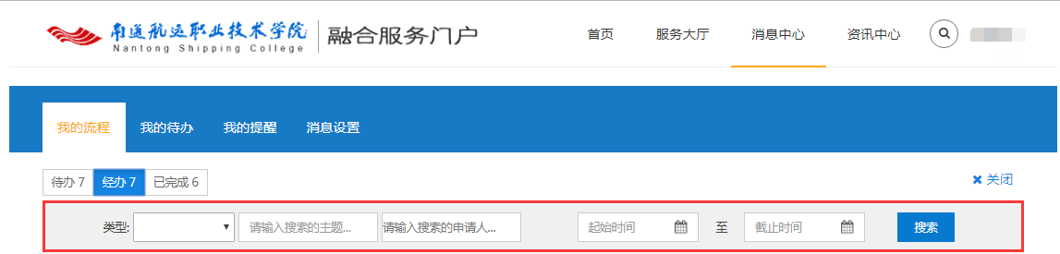

2.1.13科长人员配置
【1】进入融合服务门户，找到科长人员配置。（见下图）

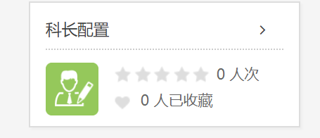
【2】进入科长配置，点击新建按钮进行人员配置。（见下图）

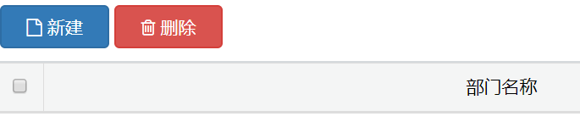
【3】点击添加按钮。

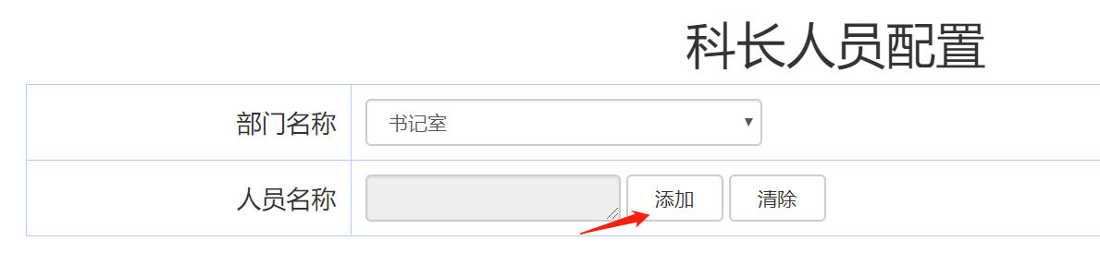
【4】选择需要的人员
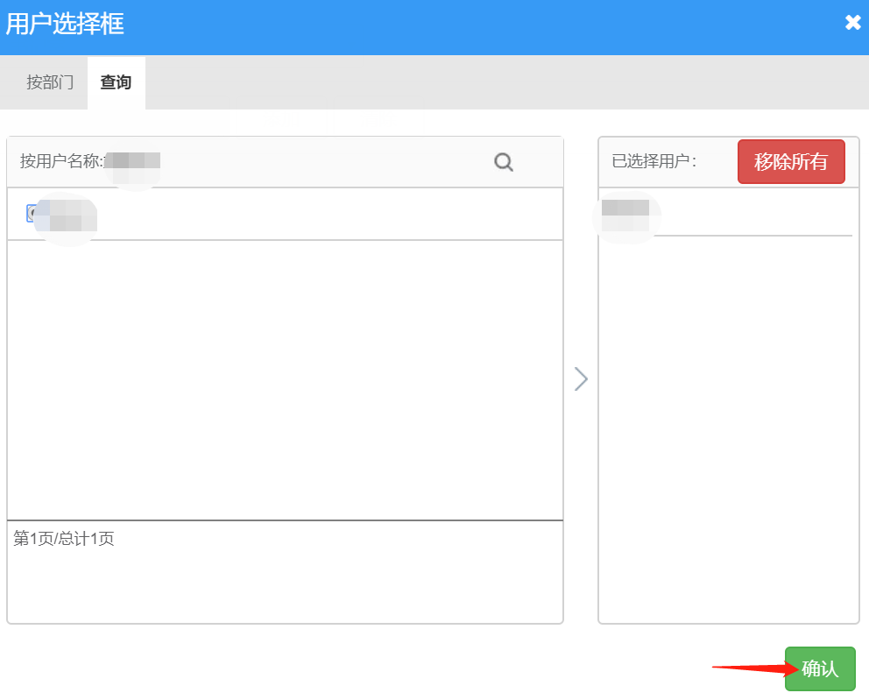

2.1移动端使用说明

2.2.1申请人发起申请
【1】登录掌上航院首页，如下图所示：
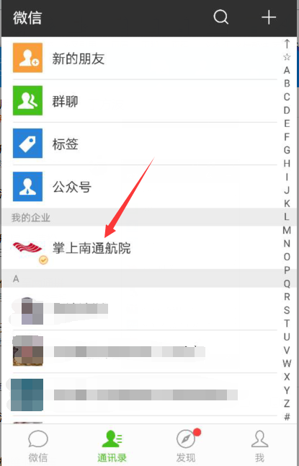

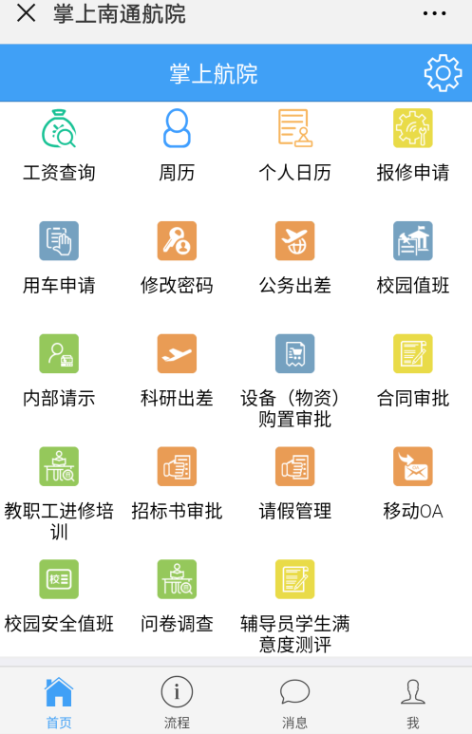
【2】在“所有服务”中找到“教职工进修培训”导航，如下图所示：
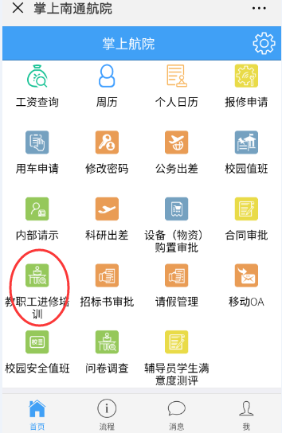

2.2.2申请人填写申请表
【1】如下图所示，填写教职工进修培训申请表。
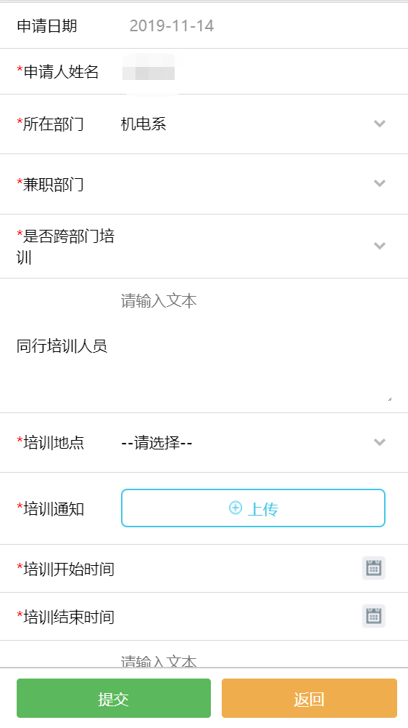
【2】填写完成后，点击页面“提交”按钮，如下图所示。

2.2.3申请人查看审批状态
【1】如下图所示，回到掌上航院的首页，点击“流程”。
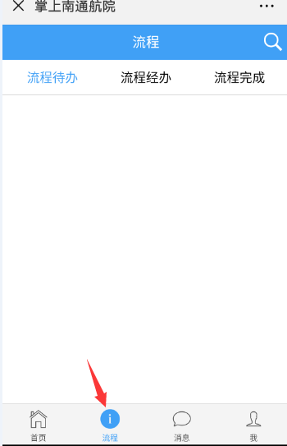
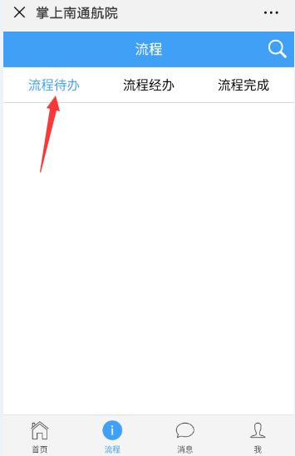
如下图所示，“流程”各列表说明：
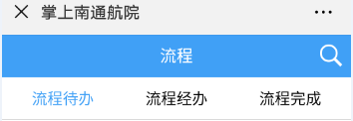
（1）流程待办：自己保存未提交的流程或者待自己审核的流程。
（2）流程经办：当前账户在待办中审核/审批完某流程事项后，流转到经办。
（3）流程完成：当某流程事项办结时，出现在“已完成”列表中（不再出现在“经办”列表中）。
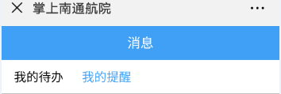
（4）我的提醒：目前包括周历提醒、财务工资、通知公告等。
【2】如下图所示，在“消息”的“我的提醒”列表中，查看相关事项。
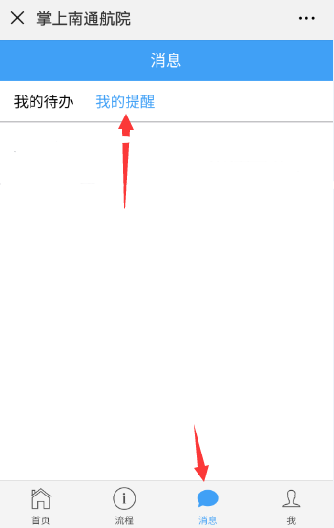
【3】如下图所示，点击“教职工进修培训”右上角“更多”，查看审核详情。
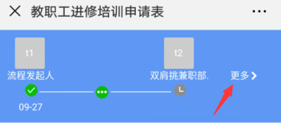

2.2.4申请人查看审批意见
申请人在“流程”“流程待办”中找到自己发起的流程，在申请表的最下方可以查看审批意见，如下图所示。
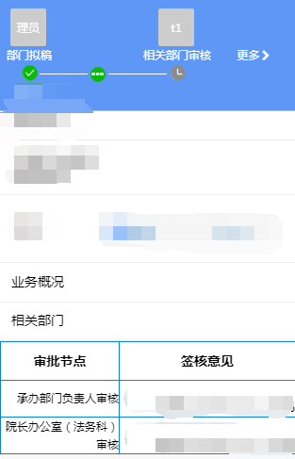

2.2.5申请人回撤审批表
若下一步审核人未审核，申请人想取消申请时，请点击“回撤”按钮，如下图所示。
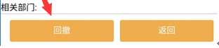

2.2.6申请人修改审批表
当审批流程被退回到申请人处，申请人方可根据审批意见，自行修改申请填写的内容。（无需删除原有申请后重新发起新的申请）

2.2.7申请人流程作废
当审批流程（如领导审批不同意）被退回到申请人处，申请人可自行作废该审批流程。

2.2.8审批人查看待办事项
【1】如下图所示，审批/审核人在“流程”中“流程待办”列表中查看待办事项。

2.2.9审批人签署意见
【1】若审核通过，点击“审阅”按钮，如下图所示，在“意见”栏中填写审批/审核意见，在选择下一步审批人员中选择下一步审批人。

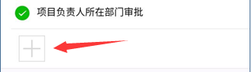
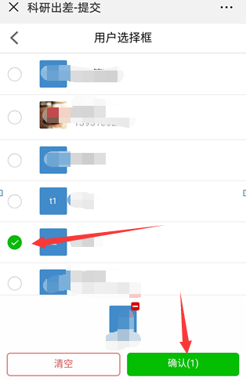
【2】若审核不通过，点击“回退”按钮，如下图所示。
【3】发现下一步审批环节或审批人选错，若下一步审批人未审批时，可点击“回撤”按钮。

2.2.10申请人，审批人流程查找
【1】若申请人想要查找自己发起的流程或审批人想要查找自己办理过的流程，进入“流程”，点击右边“搜索”，如下图：
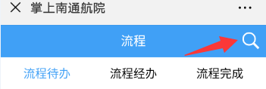
【2】分别进入“流程待办”，“流程经办”，“流程完成”，输入搜索关键词，搜索相关流程，如下图：
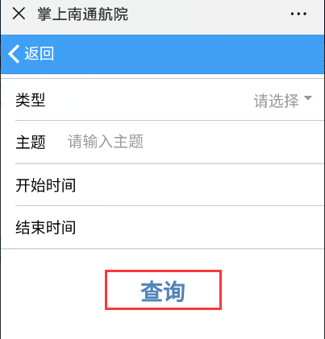

2.2.11移动端使用注意事项
注意事项：
- 如需打印审批单请使用PC端。
2.如需查看办理流程图请使用PC端。

